- Χρώματα Tattoo επωνυμίας «Intenze» χρώματος Bright Red με κωδικό SS241, επωνυμίας «Eternal Ink» και χρώματος DARK RED με κωδικό 11.06.15 και Lighting Yellow με κωδικό 16488. Τα προϊόντα παρασκευάζονται στην Αμερική και έχουν εντοπιστεί στην Ιταλία. Περιέχουν επικίνδυνες αρωματικές αμίνες, οι οποίες είναι καρκινογόνες και τοξικές για την αναπαραγωγή χημικές ουσίες.

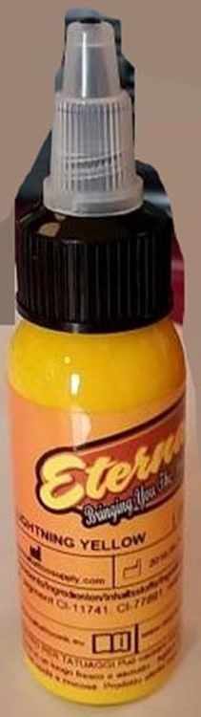

- Γάντια γκολφ επωνυμίας «Aeroburner» με κωδικούς από B1162019 - B1162223. Το προϊόν έχει κατασκευαστεί στην Ινδονησία, εντοπίστηκε στην αγορά του Ηνωμένου Βασιλείου και περιέχει εξασθενές χρώμιο, ουσία, η οποία είναι ευαισθητοποιητική και μπορεί να προκαλέσει αλλεργικές αντιδράσεις.
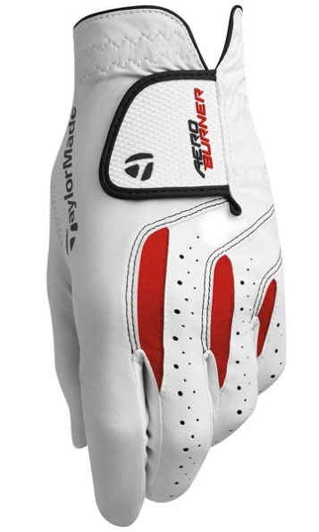

- Διακοσμητικά LED λαμπάκια επωνυμίας «Ρarty LED Lights GETX LED» και με κωδικό 88029. Το προϊόν είναι κινέζικης κατασκευής, εντοπίστηκε στην αγορά της Νορβηγίας και περιέχει πολυκυκλικούς αρωματικούς υδρογονάνθρακες (SCCP), ουσίες εξαιρετικά τοξικές για το περιβάλλον και τον άνθρωπο.

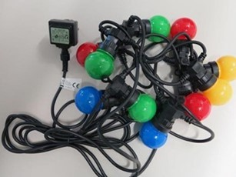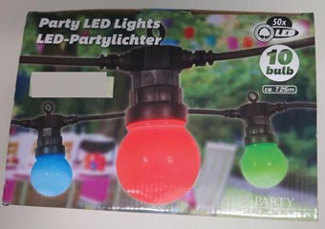

- Κούκλες ονομασίας «Sparkle girl» με κωδικό 39754 και Barcode 7521890397542. Το προϊόν είναι κινεζικής κατασκευής, εντοπίστηκε στην αγορά της Σλοβακίας και περιέχει τις τοξικές για την αναπαραγωγή ουσίες φθαλικό δις (2-αιθυλεξυλ) εστέρα (DEHP) και φθαλικό διβουτύλεστερα (DBP) σε ποσοστό μεγαλύτερο από το μέγιστο επιτρεπόμενο από τη νομοθεσία όριο που είναι 0,1% κατά βάρος.

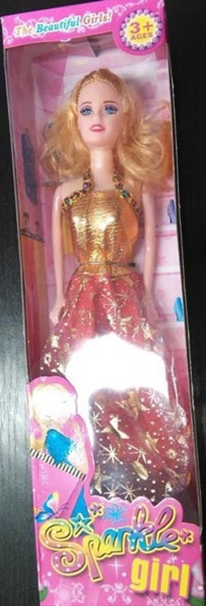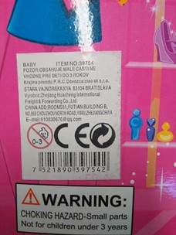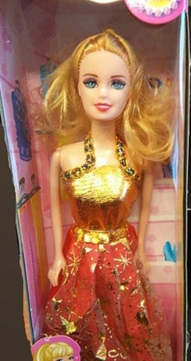

- Κούκλα επωνυμίας «Natalia Collection» και με κωδικό LS10052 και Barcode 5908445787232 . Το προϊόν είναι κινεζικής κατασκευής, εντοπίστηκε στην αγορά της Εσθονίας και περιέχει την τοξική για την αναπαραγωγή ουσία φθαλικό δις (2-αιθυλεξυλ) εστέρα (DEHP) σε ποσοστό μεγαλύτερο από το μέγιστο επιτρεπόμενο από τη νομοθεσία όριο που είναι 0,1% κατά βάρος.

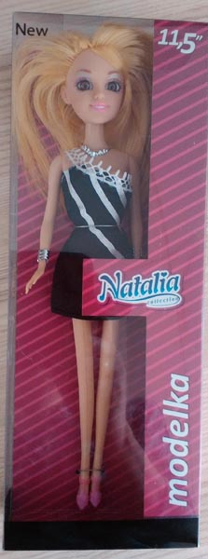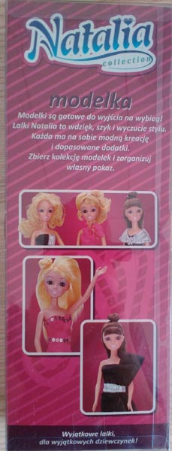

- Κούκλα επωνυμίας «Sweet Fashion Style» και με κωδικό O16 και Barcode 6991200161612. Το προϊόν είναι κινεζικής κατασκευής, εντοπίστηκε στην αγορά της Σλοβακίας και περιέχει τις τοξικές για την αναπαραγωγή ουσίες φθαλικό δις (2-αιθυλεξυλ) εστέρα (DEHP), φθαλικό διβουτύλεστερα (DBP) και φθαλικό δι-ισοεννεϋλεστέρα (DINP) σε ποσοστό μεγαλύτερο από το μέγιστο επιτρεπόμενο από τη νομοθεσία όριο που είναι 0,1% κατά βάρος.

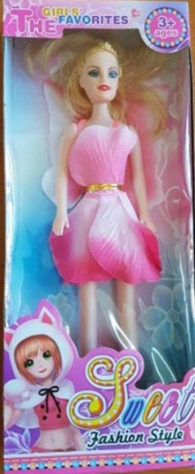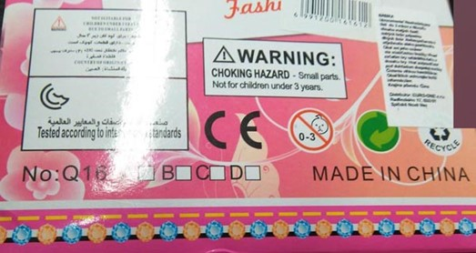

- Κούκλα επωνυμίας «LITTLE GIRL» και με κωδικό 5901271410749, LOT NO:4975. Το προϊόν είναι κινεζικής κατασκευής, εντοπίστηκε στην αγορά της Σλοβακίας και περιέχει την τοξική για την αναπαραγωγή ουσία φθαλικό δις (2-αιθυλεξυλ) εστέρα (DEHP) σε ποσοστό μεγαλύτερο από το μέγιστο επιτρεπόμενο από τη νομοθεσία όριο που είναι 0,1% κατά βάρος.

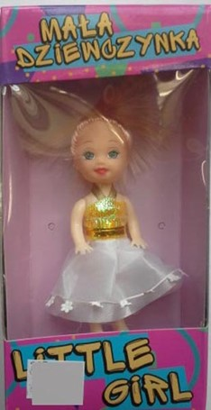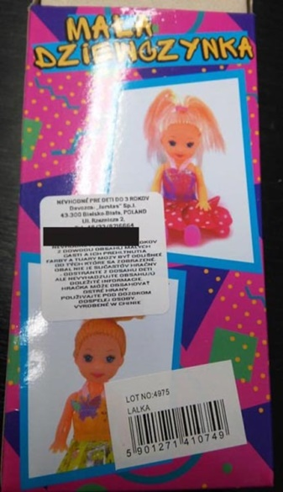

- Κούκλα επωνυμίας «Girl» και με κωδικό Q18 NGTC493296 και Barcode 6991204932966. Το προϊόν είναι κινεζικής κατασκευής, εντοπίστηκε στην αγορά της Σλοβακίας και περιέχει την τοξική για την αναπαραγωγή ουσία φθαλικό δις (2-αιθυλεξυλ) εστέρα (DEHP) σε ποσοστό μεγαλύτερο από το μέγιστο επιτρεπόμενο από τη νομοθεσία όριο που είναι 0,1% κατά βάρος.

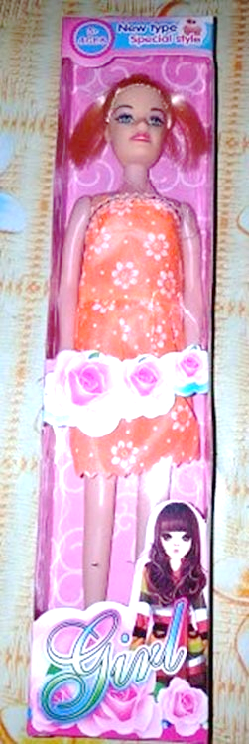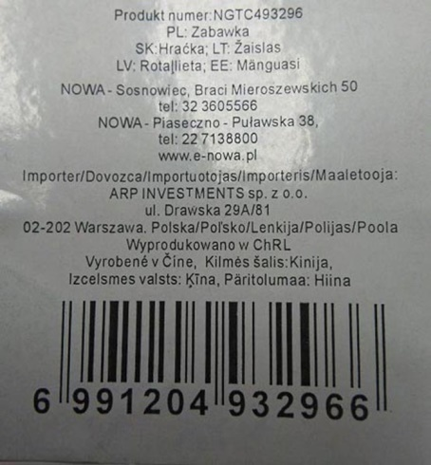

- Κούκλα επωνυμίας «BABY HOME - Beautiful doll» και με κωδικό NO.530, ITEM NO: ZY-7638 και Barcode 6912080876380. Το προϊόν είναι κινεζικής κατασκευής, εντοπίστηκε στην αγορά της Σλοβακίας και περιέχει τις τοξικές για την αναπαραγωγή ουσίες φθαλικό δις (2-αιθυλεξυλ) εστέρα (DEHP), φθαλικό διβουτύλεστερα (DBP) και φθαλικό δι-ισοεννεϋλεστέρα (DINP) σε ποσοστό μεγαλύτερο από το μέγιστο επιτρεπόμενο από τη νομοθεσία όριο που είναι 0,1% κατά βάρος.
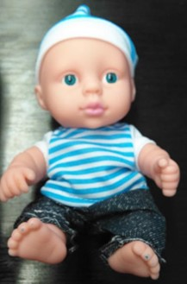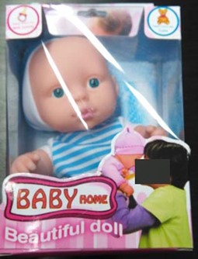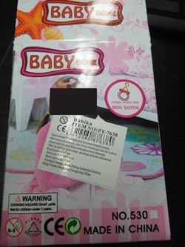

- Κούκλα επωνυμίας «BEAUTIFUL GIRL FASHION» και με κωδικό NO: 6805 ITEM NO: ZY-7614 και Barcode: 6912080876144. Το προϊόν είναι κινεζικής κατασκευής, εντοπίστηκε στην αγορά της Σλοβακίας και περιέχει την τοξική για την αναπαραγωγή ουσία φθαλικό δις (2-αιθυλεξυλ) εστέρα (DEHP) σε ποσοστό μεγαλύτερο από το μέγιστο επιτρεπόμενο από τη νομοθεσία όριο που είναι 0,1% κατά βάρος.

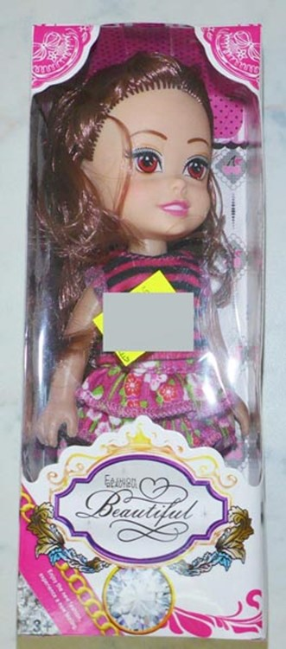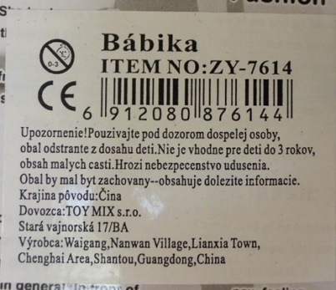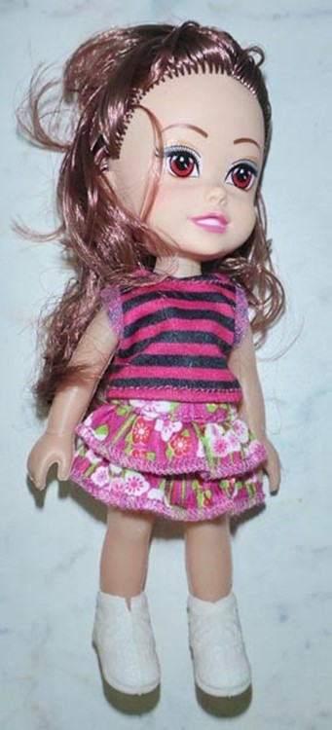

- Κούκλα άγνωστης επωνυμίας με κωδικό ITEM NO: ZY-7613 και Barcode 6912080876137. Το προϊόν είναι κινεζικής κατασκευής, εντοπίστηκε στην αγορά της Σλοβακίας και περιέχει την τοξική για την αναπαραγωγή ουσία φθαλικό δις (2-αιθυλεξυλ) εστέρα (DEHP) σε ποσοστό μεγαλύτερο από το μέγιστο επιτρεπόμενο από τη νομοθεσία όριο που είναι 0,1% κατά βάρος.
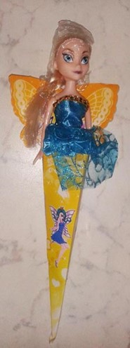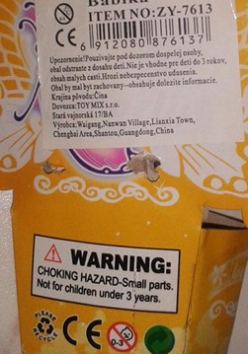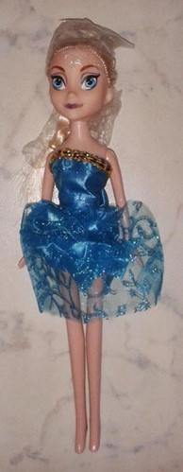

- Κούκλα επωνυμίας «Little Baby Doll» με κωδικό 8001D/HWAS18942 και Barcode 5609801069039. Το προϊόν είναι κινεζικής κατασκευής, εντοπίστηκε στην αγορά της Πορτογαλίας και περιέχει την τοξική για την αναπαραγωγή ουσία φθαλικό δις (2-αιθυλεξυλ) εστέρα (DEHP) σε ποσοστό μεγαλύτερο από το μέγιστο επιτρεπόμενο από τη νομοθεσία όριο που είναι 0,1% κατά βάρος.

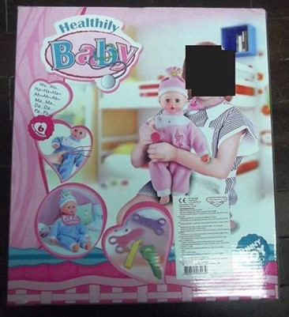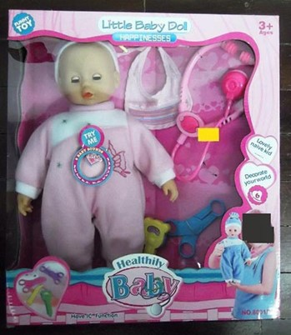

- Κούκλα επωνυμίας «SEMPREVIVA - PERFECT DESIGN» με κωδικό S21763 - mkf449373-2289–12 και Barcode 5605340190272. Το προϊόν είναι κινεζικής κατασκευής, εντοπίστηκε στην αγορά της Ισπανίας και περιέχει την τοξική για την αναπαραγωγή ουσία φθαλικό δις (2-αιθυλεξυλ) εστέρα (DEHP) σε ποσοστό μεγαλύτερο από το μέγιστο επιτρεπόμενο από τη νομοθεσία όριο που είναι 0,1% κατά βάρος.

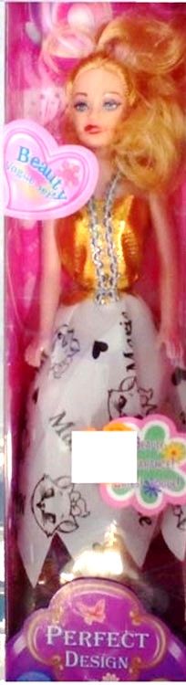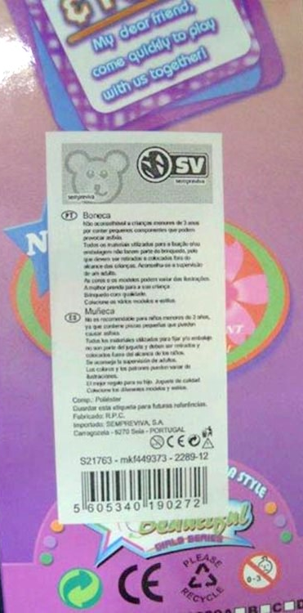

- Κούκλα επωνυμίας «THE LOVELY BABY» με κωδικό NO.1022A και Barcode 6910268 015064. Το προϊόν είναι κινεζικής κατασκευής, εντοπίστηκε στην αγορά της Τσεχίας και περιέχει την τοξική για την αναπαραγωγή ουσία φθαλικό δις (2-αιθυλεξυλ) εστέρα (DEHP) σε ποσοστό μεγαλύτερο από το μέγιστο επιτρεπόμενο από τη νομοθεσία όριο που είναι 0,1% κατά βάρος.
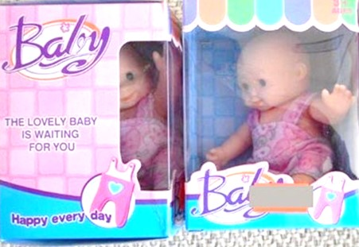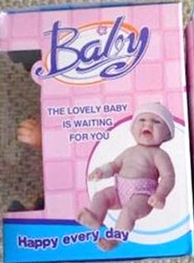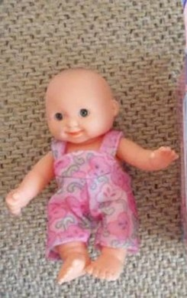

- Κούκλες επωνυμίας «Fashion - my first» με κωδικό NO.958 και Barcode 6934052580859. Το προϊόν είναι κινεζικής κατασκευής, εντοπίστηκε στην αγορά της Τσεχίας και περιέχει την τοξική για την αναπαραγωγή ουσία φθαλικό δις (2-αιθυλεξυλ) εστέρα (DEHP) σε ποσοστό μεγαλύτερο από το μέγιστο επιτρεπόμενο από τη νομοθεσία όριο που είναι 0,1% κατά βάρος.

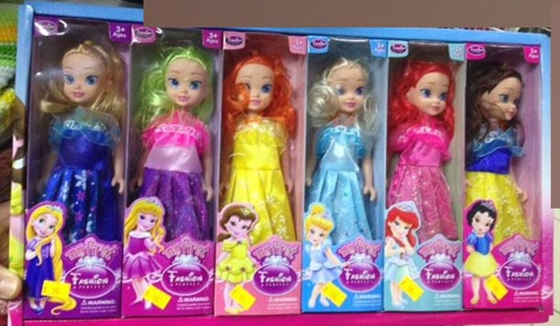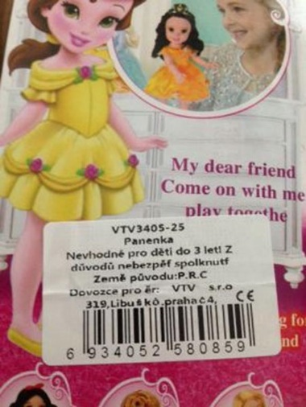

- Μπρελόκ για κλειδιά με κούκλα γοργόνα επωνυμίας «Toi-Toys -Keychain mermaid» με κωδικό 110778 και Barcode 8714627340600. Το προϊόν είναι ολλανδικής κατασκευής, εντοπίστηκε στην αγορά του Λουξεμβούργου και περιέχει την τοξική για την αναπαραγωγή ουσία φθαλικό δις (2-αιθυλεξυλ) εστέρα (DEHP) σε ποσοστό μεγαλύτερο από το μέγιστο επιτρεπόμενο από τη νομοθεσία όριο που είναι 0,1% κατά βάρος.

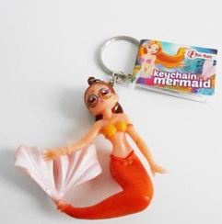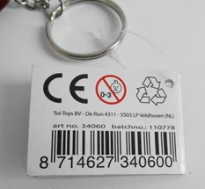
- Πλαστικό βραχιόλι επωνυμίας «Flashing Bracelets» με κωδικό 034133 και Barcode 8713219322901. Το προϊόν είναι ολλανδικής κατασκευής, εντοπίστηκε στην αγορά του Λουξεμβούργου και περιέχει την τοξική για την αναπαραγωγή ουσία φθαλικό δις (2-αιθυλεξυλ) εστέρα (DEHP) σε ποσοστό μεγαλύτερο από το μέγιστο επιτρεπόμενο από τη νομοθεσία όριο που είναι 0,1% κατά βάρος.

